广外外校2014年“开心杯”

教职工男子篮球赛

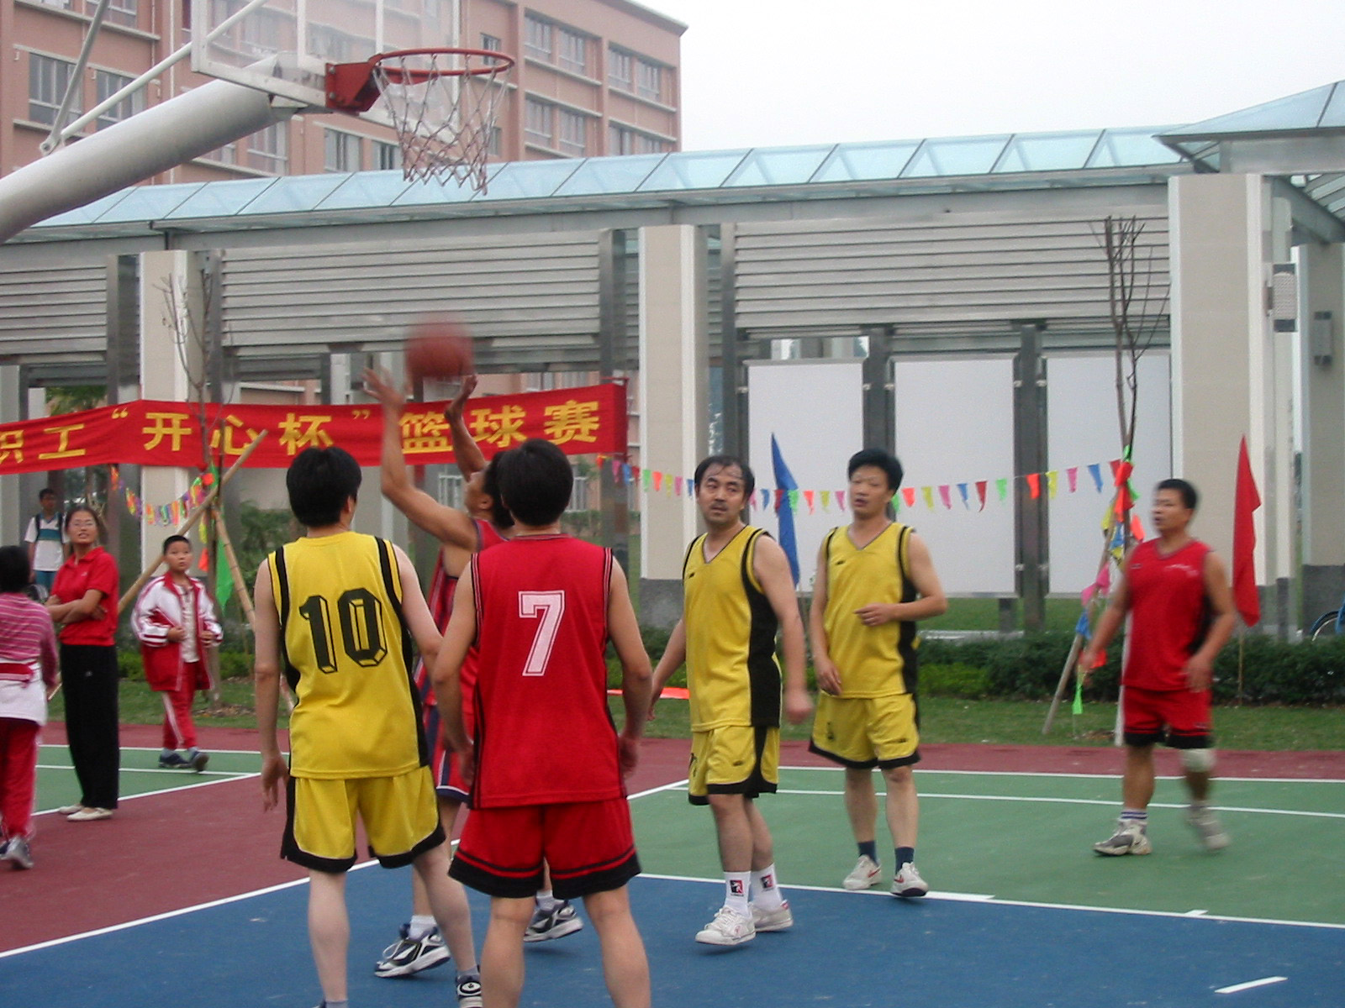
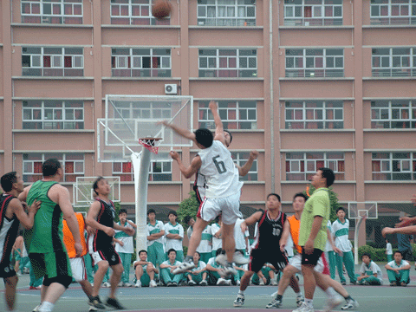

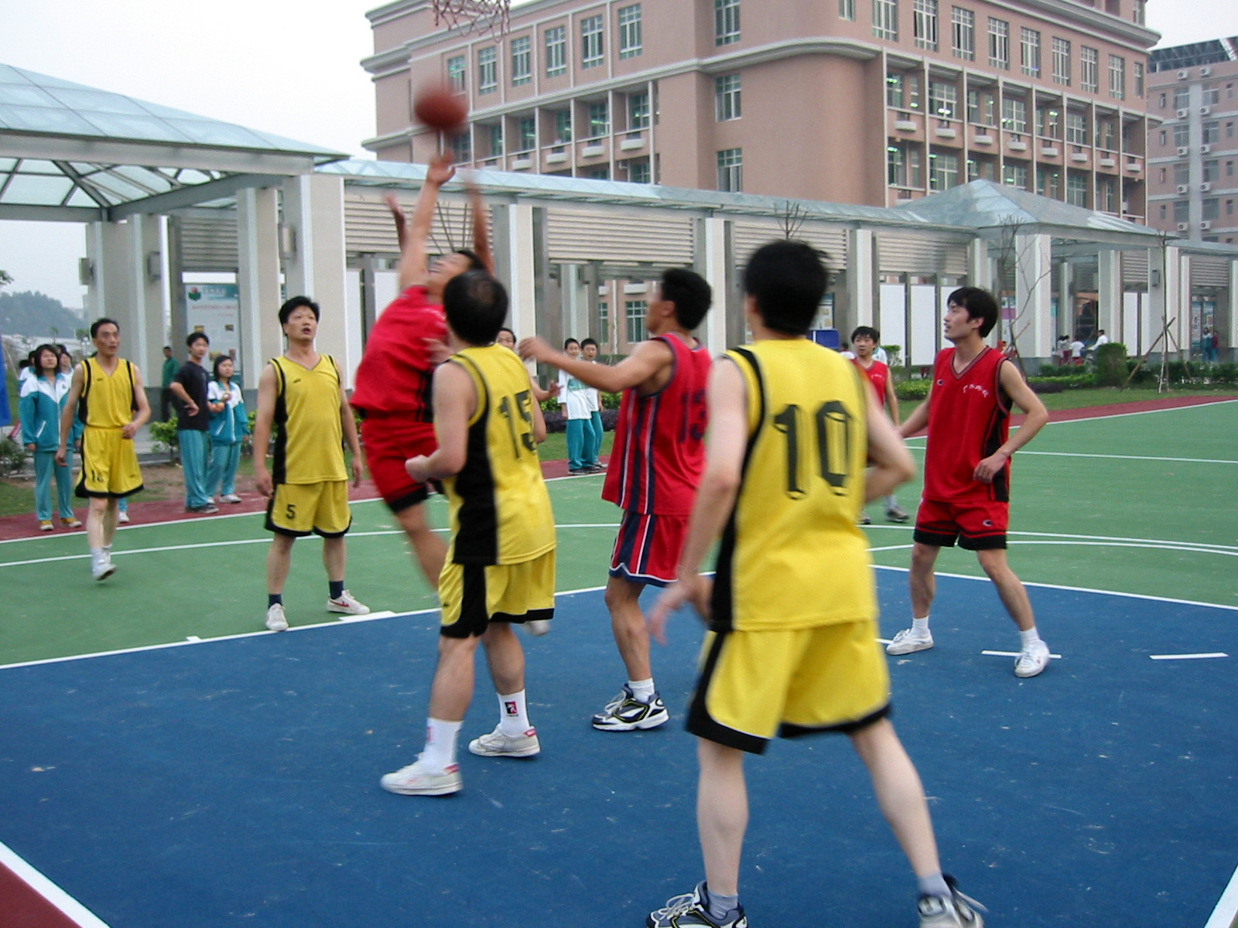
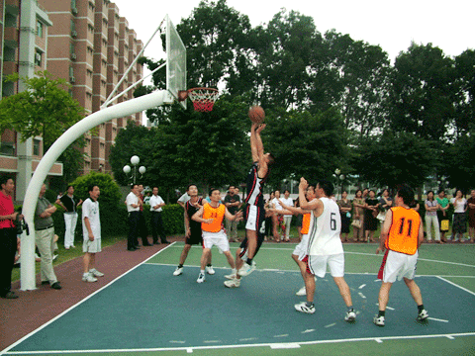

广州市广外附设外语学校
关于举办2014年“开心杯”教职工男子篮球赛的通知
学校各部门：
生命在于运动、青春在于活力、快乐在于参与。“活力杯”教职工篮球赛是我校传统的品牌赛事之一，深受师生喜爱。为了丰富广大教职工的业余生活，强身健体；培养团结协作、积极拼搏的精神，本学期校工会继续举办2014年“开心杯”教职工男子篮球联赛。现将具体事宜安排如下：
一、2014“开心杯”教职工男子篮球赛组织机构与裁判机构
１、组织委员会
组委会主任：万清华
组委会副主任：朱传久
组委会成员：张 刚 席 勇 王一臣 杨 亮 张 卫 张洪亮 陈发广
２、裁判委员会
主任裁判长：万清华
副主任裁判长：朱传久
常务裁判长：张 刚 席 勇
裁判员：中学、小学各出五位裁判员；综合组出二位裁判员，共十二名裁判员
中、小学比赛秩序册在本周五前公布（张 刚、席 勇负责）
二、2014“开心杯”教职工男子篮球赛代表队组成
1、广外外校教职工男子篮球联赛由八支代表队组成
八支代表队分别为：
（１）高中一队
（２）高中二队
（高中一队、二队含国际部中方专职男教师、外教；中学生活部男生活老师）
（３）初中一队
（４）初中二队
（５）小学一队
（６）小学二队
（７）行政队（校卫队、校办、信息中心、教科室）
（８）总务队（总务、后勤所有部门）
2、各参赛代表队领队、队员组成方式
（1）参赛代表队领队
高中一队、高中二队——张 刚
初中一队、初中二队——杨 亮
小学一队、小学二队——席 勇
行政队——张 卫
总务队——王一臣
（2）以领队选拔和队员自愿报名相结合的方式作为参赛球队组织方式，每支队伍６—10人
（3）球队领队职责
① 负责选拔队员（和自由报名相结合）组成球队，并将球员名单报校工会，此项工作于9月17日之前完成
② 校工会要求统一服装，要有队名，此项工作由各领队负责
③ 组织球队日常训练
三、2014“开心杯”教职工男子篮球赛比赛方式、规则
1、广外外校教职工男子篮球联赛比赛方式
（1）以各代表队循环方式进行，最终按积分决定一至八名
（2）比赛时间为40分钟比赛，上、下半场各20分钟，中间休息5分钟
（3）任何队员只能固定参加一个队比赛，不能同时参加两个队比赛
2、比赛按最新篮球竞赛规则进行执行
（1）篮球竞赛规则规定24秒违例和8秒违例
（2）比赛分为上下半场，采用跳球方式开赛，如果在比赛过程中出现争球，采用轮流发球方法。
（3）比赛过程中不停表，如果出现运动员受伤等意外事故，可以向裁判请求停表。
（4）上、下半场个人犯规5次下场
（5）各参赛队必须提前10分钟到达比赛场地热身。迟到10分钟（以比赛开始时间为准）视为对方获胜，比赛结果0：20，裁判员必须提前10分钟到达比赛场地，迟到者将取消裁判员资格。
（6）球员有以下情况之一者视其情节由当值裁判员或裁判委员会作：口头警告；罚其下场；取消下一场比赛资格；取消剩余比赛；二年禁赛等处罚
① 在球场不服裁判判决
② 消极比赛
③ 不服判决并辱骂裁判
④ 场上、场下不文明行为，与教师身份不符的言行
⑤ 恶意犯规
⑥ 有意报复对方球员
（7）各参赛队要求统一服装
四、2014“开心杯”教职工男子篮球赛工作人员职责
1、主任、副主任裁判长
（1）负责整个比赛计划、统筹安排
（2）对整个比赛进行督导、监控
（3）对于常务裁判长、裁判员、队员反映的迫切问题以及比赛中重大事件及时处理和调控
2、常务裁判长、裁判员
为每场比赛具体的组织者、负责人
（１）协调机构负责整个赛事具体的宣传、安排、组织工作
（２）负责裁判员安排、组织及比赛器械安排
（3）负责每场比赛的值日、服务工作
（4）负责整个赛程《秩序册》的编排及场上应急安排
（5）指派或选拔各队队长
3、后勤保障
组委会成员陈发广老师负责统筹与比赛相关的后勤保障
（1）指派专人负责，保障比赛用品及器械及时到位（记分架、比赛用球、提示牌、记录本、哨子、桌椅等）
（2）保障比赛队员用水（饮水机、饮水一次性杯）
五、2014“开心杯”教职工男子篮球赛时间、地点
1、比赛时间：2014年“开心杯”教职工男子篮球联赛中比赛时间从2014年9月22日（周一）下午5：10分开始，每天下午5：10——6：20为比赛时间，直至比赛结束。特殊情况以当日通知为准。
2、比赛场地——比赛场地为新篮球场，原则上周一至周四每天下午二场比赛同时进行（以赛程安排为准）。
六、2014“开心杯”教职工男子篮球赛奖励办法
1、物质奖励：冠军 800元；亚军700元；季军650元 ；第四名600元；第五名550；第六名500元；第七名500元；第八名500元
２、精神奖励——网上表彰
广州市广外附设外语学校工会委员会
2014、9、15

